11.03.2020 Городской семинар «ВПР как инструмент критериального оценивания образовательных результатов обучающихся»
Мастер-класс «Практическая значимость критериального оценивания ответов на задания ВПР по математике для экспертов образовательного процесса»
Цель: формирование и совершенствование у участников мастер-класса навыков экспертной работы по оцениванию ответов на задания ВПР по математике для 4-х классов.
Организаторы секции по математике: Мокеева И.А., Нугманова Л.М., Нафикова А.Р.
№ | Организаторы/ выступлений | Время | Материал
1 часть | Мокеева И.А. | 8 мин | -----
1. | Вступление.  «Алгоритм работы эксперта при оценивании заданий ВПР» | 2 мин | Приложение 1.
2. | БЛИЦ - ОПРОС «Опыт работы экспертов по оцениванию заданий ВПР обучающихся по математике» | 6 мин | Приложение 2.
2 часть | Нугманова Л.М. | 10 мин | ------
3. | Практическая часть 1 (5 заданий)  «Критериальное оценивание заданий ВПР по математике, выполненных учащимися». | 5 мин | Приложение 3.
4. | Практическая часть 2 (4 задания)  «Анализ работы эксперта по оцениванию заданий по предмету «Математика. 4 класс». | 5 мин | Приложение 4.
3 часть | Нафикова А.Р. | 2 мин | ------
5. | Рефлексия «Движение вверх» | 2 мин | Приложение 5.
Приложение 1.
Начало выступления. «Алгоритм работы эксперта при оценивании заданий ВПР»
Добрый день, уважаемые коллеги! Нам очень приятно видеть вас сегодня у себя в гостях.
Для начала хотелось бы поделиться с вами своим весенним настроением (в конверте), своей теплотой и искренностью, доброжелательной улыбкой. Надеемся на ваше сотрудничество и активную деятельность в течение всей нашей совместной работы.
Позвольте представить вам организаторов секции по математике: Мокеева И.А., Нугманова Л.М., Нафикова А. Р.
Тема мастер-класса «Практическая значимость критериального оценивания ответов на задания ВПР по математике для экспертов образовательного процесса»
Уважаемые коллеги, предлагаю вам оценить свои первоначальные знания по данной теме с помощью карточки «дерево». Отметьте, пожалуйста, тот уровень на дереве, на котором вы находитесь в начале нашего сотрудничества.
Каждый из нас, как эксперт по оцениванию заданий ВПР должен знать общий алгоритм своих действий. Этим материалом мы с вами поделимся.
Но сейчас остановлюсь только на двух этапах, которые будут необходимы для дальнейшей работы. При соответствии формулировки задания предложенному эталону обратите внимание на особенности эталона ответа – предложен открытый или закрытый ряд требований.
- В случае открытого ряда требований в критериях оценивания присутствует позиция «Допускаются иные формулировки ответа, не искажающие его смысла»
(в заголовке таблицы критериев или в самом тексте содержания верного ответа).
- В случае закрытого ряда требований в критериях оценивания данного комментария нет.
Вместе мы развиваемся и двигаемся в одном направлении, давайте попробуем вместе ответить на вопросы экспертов по оцениванию заданий ВПР по математике.
Предлагаю блиц опрос в форме групповой игры «Да - нет». Вы сможете проверить себя,
как эксперта. Ответ выбрать и подчеркнуть.
Приложение 2.
БЛИЦ - ОПРОС «Опыт работы экспертов по оцениванию заданий ВПР обучающихся по математике»
№ | ВОПРОСЫ ЭКСПЕРТОВ | Ответ  ДА/НЕТ
1. | Общий вопрос.  Трудность заданий ВПР I и II варианта по математике неравнозначная.  Вариант 2 задание 5 гораздо сложнее, чем у варианта 1.  Вариант 2 задание 9 и 12 повышенной сложности, в отличие от 1-ого варианта. Как нам быть при оценивании работ, учитывать уровень сложности? | ДА/ НЕТ
2. | Общий вопрос.  В заданиях, после которых есть поле со словом "Ответ", учащийся приводит верное полное решение. Засчитывать ли это за правильный ответ, ведь он должен был указать только ответ? | ДА/ НЕТ
3. | Задание 3 (Решение задачи)  Ученик пишет: 500-130-80-100=210 (р) сдача.  Можно ли поставить за такое решение 1 балл? | ДА/ НЕТ
4. | Задание 3 (Решение задачи)  В последнем действии ребенок написал ответ 220 руб. В ответе указал 230 руб. Как оценивать? Можно ли поставить балл? | ДА/ НЕТ
5. | Задание 3 (Решение задачи)  Записано решение задачи правильно, но отсутствуют пояснения.  Как оценивать? Можно ли поставить балл? | ДА/ НЕТ
6. | Задание 3 (Решение задачи)  Ученик при решении задачи записывает неправильное пояснение.  Например: 300 - 90 - 120 = 90 (руб.) - омлет и вареники отдала.  Следует ли снижать балл за неправильное пояснение? | ДА/ НЕТ
7. | Задание 3 (Решение задачи)  Ученик пишет: 500-(130-100)-80=390 (руб) – Сергей получит сдачи.  Можно ли поставить в этом случае 1 б.? | ДА/ НЕТ
8. | Задание 4 (определение времени)  Если ученик в ответе записал «18 ч. 50 мин». Считать этот ответ верным или нет? | ДА/ НЕТ
9. | Задание 5 (геометрические фигуры, измерение площади/периметра)  Найди периметр прямоугольника. Правильный ответ: 12 см. У ученика: 12.  Засчитывается ли ответ, как правильный? | ДА/ НЕТ
10. | Задание 5.1 (геометрические фигуры, измерение площади/периметра)  Ученик нашел значение периметра и еще дописал значение площади прямоугольника. Можно ли это считать верным ответом? | ДА/ НЕТ
11. | Задание 5.1 (геометрические фигуры, измерение площади/периметра)  Уточните, пожалуйста, как оценивать задание 5.1, если ребенок не записал кв.см.?  Оценить полным баллом? | ДА/ НЕТ
12. | Задание 5.1 (геометрические фигуры, измерение площади/периметра)  При распечатывании текста не пропечатана фигура. Можно ли организаторам показать детям и нарисовать фигуру, чтобы выполнить задание? | ДА/ НЕТ
13. | Задание 5.2 (геометрические фигуры, измерение площади/периметра)  Если начерчена фигура в 5 задании не по линейке, но ребенок правильно подсчитал. Оценивать ли задание в 1 балл? | ДА/ НЕТ
14. | Задание 6 (табличные данные). В ответе вместо названия птиц «Синиц» ученик написал их количество (выбрал из таблицы данные).  Балл засчитывается за такой ответ? | ДА/ НЕТ
15. | Задание 8 (решение задачи). Ученик пишет: 5т=5000 кг  1) 5000 - 4200= 800(кг) - осталось с 700 кг  2) 800:400=2 (м) - по 400 кг.  Ответ: 2 машины. Получается, пропущено 1 действие и в 1 действии неверное пояснение. Оценивать полным баллом? | ДА/ НЕТ
16. | Задание 8 (решение задачи) В вопросе задания требуется узнать толщину, в ключах приведена длина. Это влияет на постановку 1 балла или нет? | ДА/ НЕТ
17. | Задание 8 (решение задачи)  Если отсутствует запись 4 кг=4000 г, но задача решена верно. Ставим 2б ??? | ДА/ НЕТ
18. | Задание 8 (решение задачи) Учеником сделан перевод 4800_?_ = 48 м. Пропущены см в числе 4800. Это считается за ошибку? | ДА/ НЕТ
19. | Задание 10 (умение извлекать и интерпретировать информацию, представленную в виде текста, строить связи между объектами).  Снижать ли балл, если при составлении плана учащиеся записывают названия улиц, переулков с маленькой буквы, за орфографические и пунктуационные ошибки в решении? | ДА/ НЕТ
20. | Задание 10 (умение извлекать и интерпретировать информацию, представленную в виде текста, строить связи между объектами). В критериях написано, что 1 балл ставится, если верно написаны 4 или 5 названий (про неверные ничего не записано). Как быть, если верно написаны 4 или 5 названий, но есть  при этом 1 или 2 неверных? Это влияет на постановку 1 балла или нет? | ДА/ НЕТ
21. | Задание 11 (овладение основами пространственного воображения)  Ответ ученика: «погашена». Правильный ответ: «погашено».  Как быть, оценивать в 1 балл? | ДА/ НЕТ
22. | Задание 12 (Решение задачи)  Ребенок получил верный ответ, записал решение, но показал только один вариант подбора. В работе есть еще рисунок, на котором видно, что ребенок подбирал, стирал и остановился на правильном варианте.  Можно ли оценить данное задание на 1 балл? | ДА/ НЕТ

Приложение 3.
Практическая часть 1.
«Критериальное оценивание заданий ВПР по математике, выполненных учащимися»
1.
2.
3.
4. | 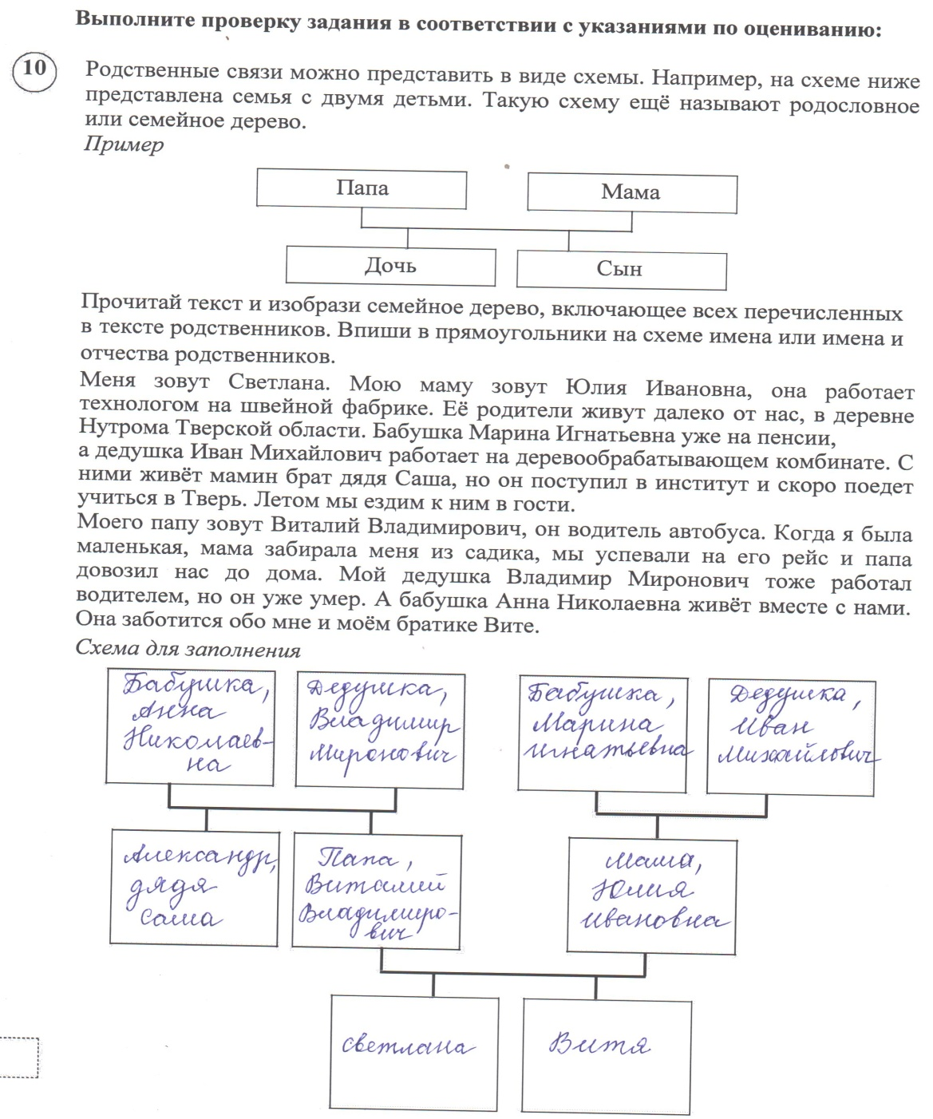
5. | 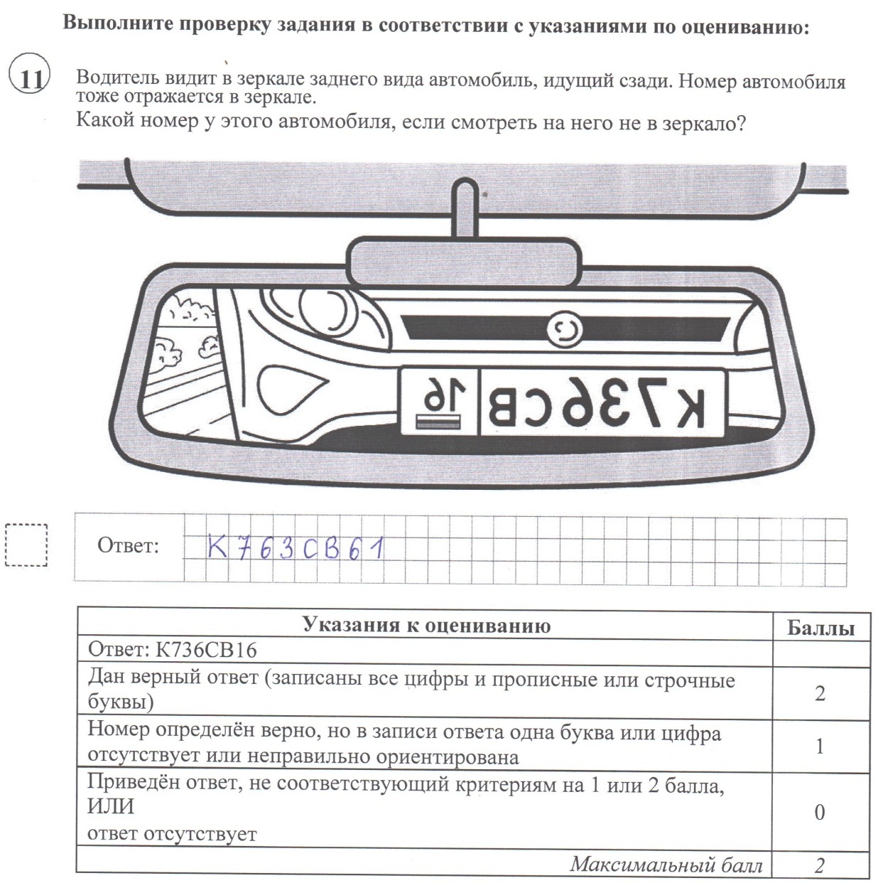

Приложение 4.
Практическая часть 2.
«Анализ работы эксперта по оцениванию заданий по предмету «Математика. 4 класс».
1.
2.
3. | 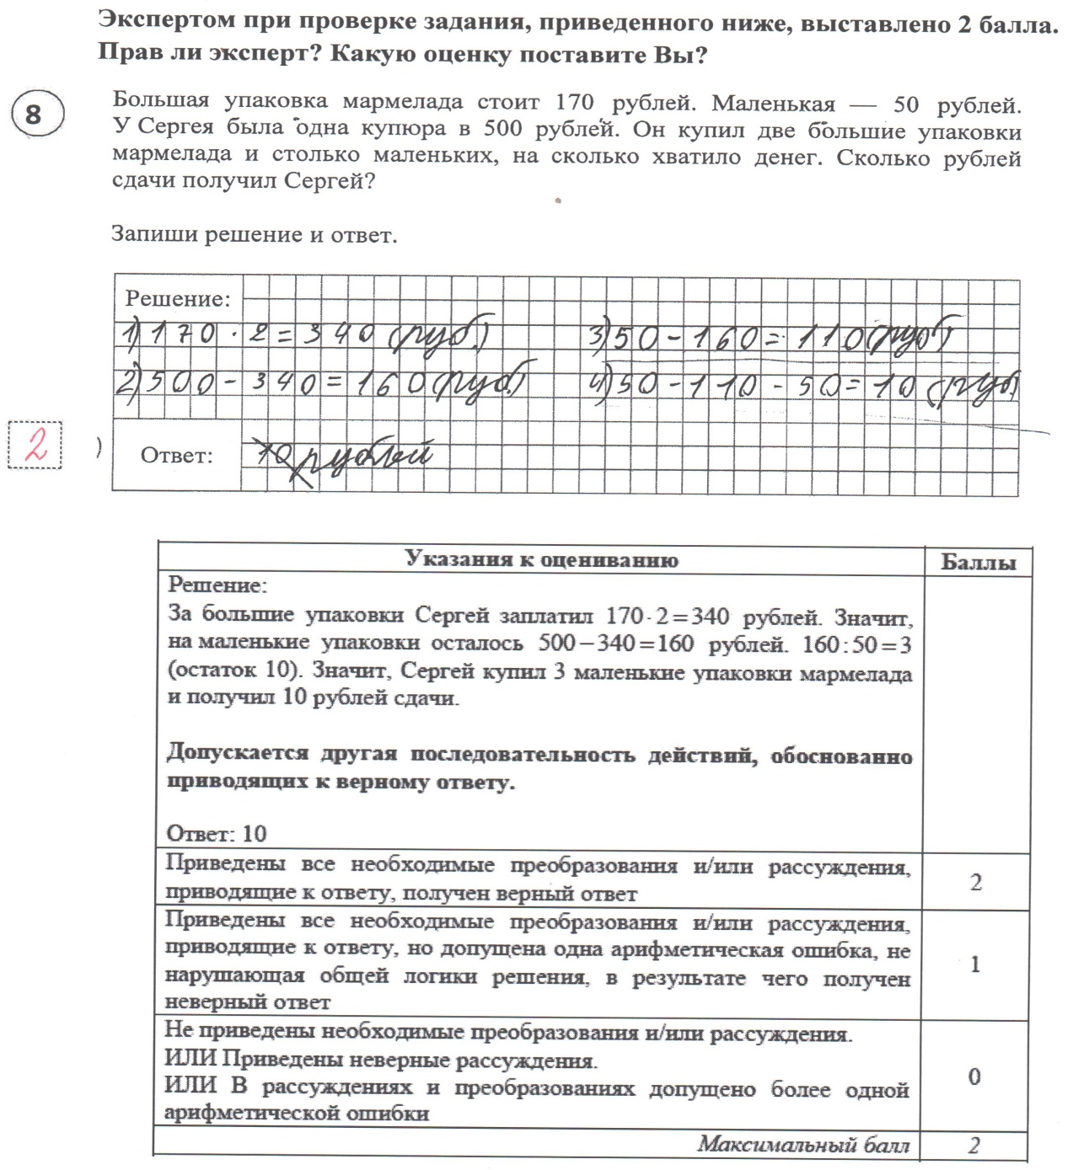
4. | 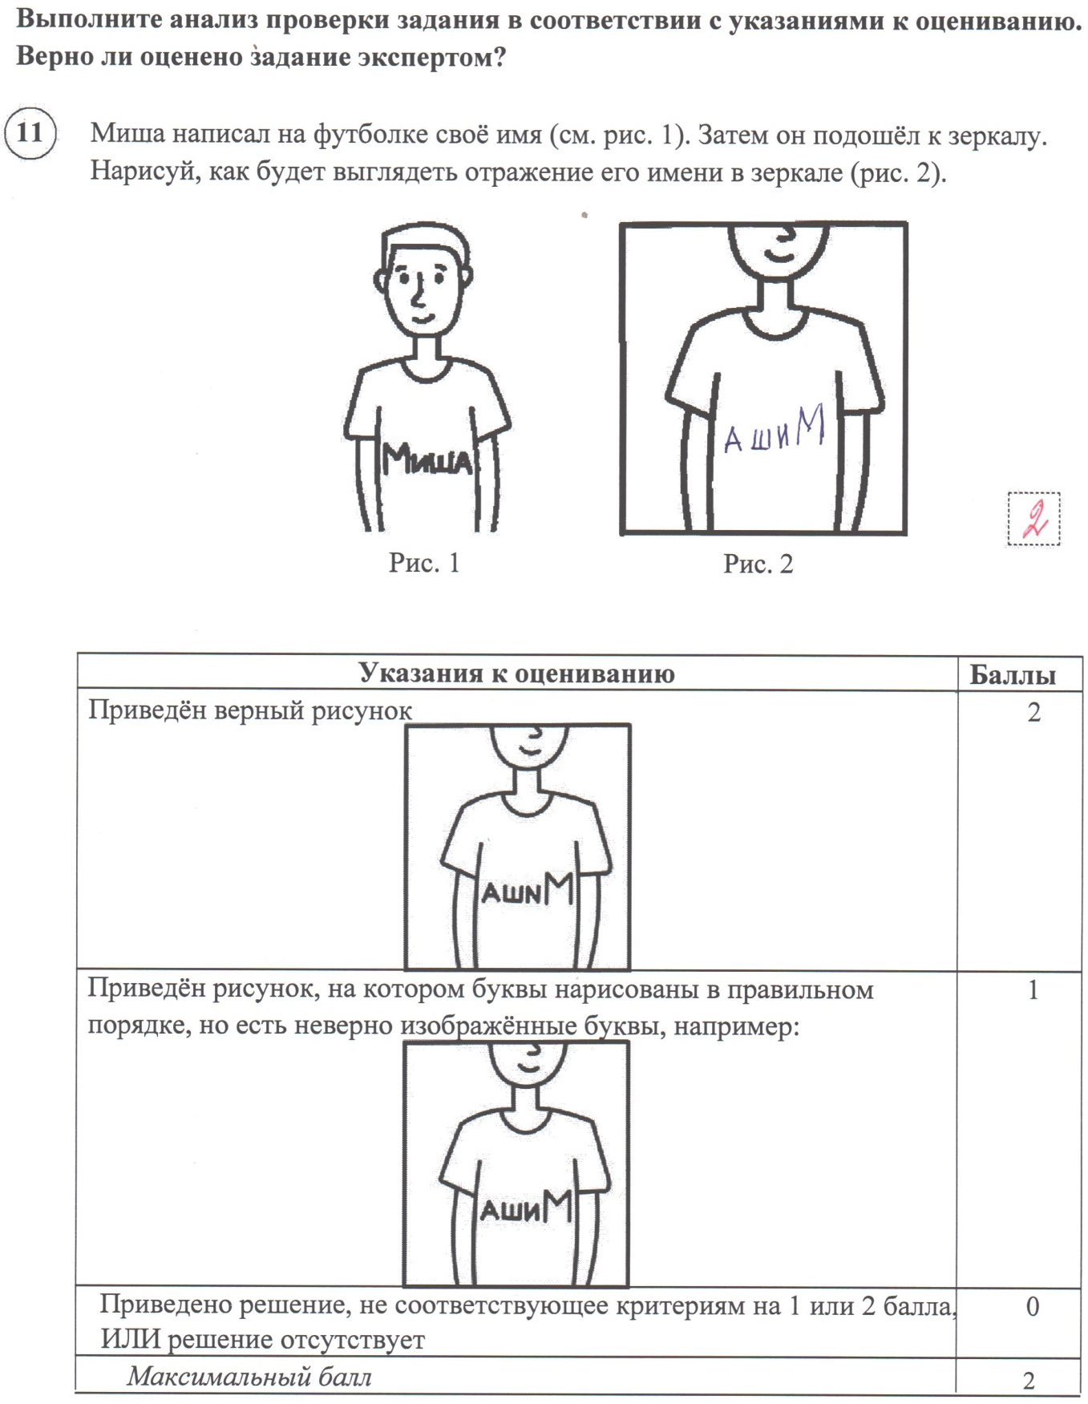

Приложение 5.
Рефлексия. Уважаемые коллеги, предлагаем вам отметить, тот уровень на дереве, на котором вы находитесь сейчас, в конце нашего сотрудничества. На столах у вас лежат листочки, просим вас написать на них 1-2 слова о нашем мастер-классе и озеленить наше весеннее дерево.
А мы хотим пожелать вам на каждый день удачи,  Чтобы легко решались все задачи,  Нелегкий труд, чтоб радость приносил,  Терпенья вам, коллеги, много сил! | Чтоб дети вас отчаянно любили,  А вы их мудрости и разуму учили,  Чтоб здоровья было на сто лет,  И радости пришли к вам вместо бед!

Начало выступления. «Алгоритм работы эксперта при оценивании заданий ВПР»
Добрый день, уважаемые коллеги!
Нам очень приятно видеть вас сегодня у нас в гостях.
Для начала хотелось бы поделиться с вами своим весенним настроением (в конверте),
своей теплотой и искренностью, доброжелательной улыбкой.
Надеемся на ваше сотрудничество и активную деятельность в течение всей нашей совместной работы.
Позвольте представить вам организаторов секции по математике: Мокеева И.А., Нугманова Л.М., Нафикова Айсылу Рафиковна.
Тема мастер-класса «Практическая значимость критериального оценивания ответов на задания ВПР по математике для экспертов образовательного процесса»
Уважаемые эксперты, у вас уже есть определённый багаж знаний по оцениванию заданий ВПР по математике, конечно для проверки работы прилагаются указания к оцениванию и эталон ответа,
но, тем не менее при оценивании заданий часто возникают сомнения, неуверенность в выставлении правильного балла.
Надеемся, что сомнения мы все вместе сможем развеять, и найти правильное решение при оценивании заданий.
Каждый из нас, как эксперт по оцениванию заданий ВПР должен знать общий алгоритм своих действий.
Этим материалом мы с вами поделимся, но немного позже.
А сейчас остановлюсь только на двух этапах алгоритма, которые будут необходимы для дальнейшей нашей совместной работы.
При соответствии формулировки задания предложенному эталону обратите внимание на особенности эталона ответа – предложен открытый или закрытый ряд требований.
- В случае открытого ряда требований в критериях оценивания присутствует позиция «Допускаются иные формулировки ответа,
не искажающие его смысла» (в заголовке таблицы критериев или в самом тексте содержания верного ответа).
- В случае закрытого ряда требований в критериях оценивания данного комментария нет.
Предлагаю вам блиц-опрос в форме групповой игры «Да - нет».
Вы сможете проверить себя, как эксперта и использовать знания блиц -опроса в практической работе нашего мастер-класса.
Ответ выбрать и подчеркнуть.
Если наши ответы не совпадают, я прокомментирую все допущенные ошибки.

